Cvičení č.3
Název: Správní rozdělení USA

- Zaměření: Práce se zobrazením View:
  - použití nástroje Změna projekce
  - Výběr prvků dotazem
  - Výběr prvků nástroji
  - Konvertovat do vrstvy
  - práce s Editorem legendy
  - Vizualizace dat v dokumentu výkres/Layout, kompozice mapy

Časový odhad pro práci: 60 minut

Zadání: Vytvořte mapu správního rozdělení Spojených států amerických
složenou ze tří dílčích částí (pevninská část, pevninská část - Aljaška, Havajské ostrovy).

Programové vybavení: ArcView 3.1
Prostorová data: .. složka Usagen \ (cities.shp, rivers.shp, lakes.shp, states.shp)
Tématické informace: kolektiv autorů, Školní atlas světa, Kartografie Praha, 1998, str. 48-49

Postup práce:
- Prostudování atributových tabulek k datovým vrstvám ( zobrazit data ve View, otevřít Tables)
- Příprava dat
- vytvořit samostatnou vrstvu – hlavní města států USA
  - z vrstvy Cities, stavebnice dotazu, Convert to shapefile
- Vytvořit samostatnou vrsvu Aljaška
  - Označit výběrem Aljašku, konvertovat do samostatné vrstvy (Convert to shapefile)
- Vytvořit samostatnou vrsvu Havajské ostrovy
  - Analogicky s bodem 4
- Změna projekce
  - změna projekce View/Properties/Projection/Projection os United States + Type - Lambert Conformal Conic
- Zobrazení dat
  - pro USA (státy, jezera, řeky, hlavní města států), vložíme do prvního zobrazení,
  - pro Aljašku (řeky, hlavní město), vložíme do druhého zobrazení,
  - po Havajské ostrovy (hlavní město), vložíme do třetího zobrazení,
  - pro orientační přehledovou mapku (státy Severní Ameriky) s podporou dat World.
- Vizualizace dat
  - Kompozice v dukumentu výkres, vkládat k mapám vždy příslušné měřítko, vhodnější než čísla by bylo doplnit názvy států přes popisky dat

:

.

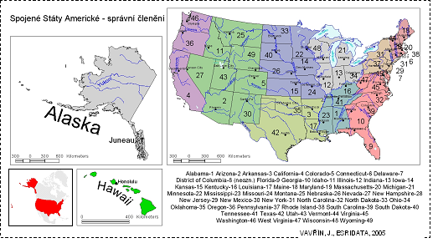
Ukázka: Mapa správního členění USA (obrázek spr_clen.jpg, velikost 37 % originálu).

